【九寨臻品纯玩·最美秋季】汽车 4 日游行程单
产品编号 | JH1719284046mp | 出发地 | 甘肃省-兰州市 | 目的地 | 四川九寨沟
行程天数 | 4 | 去程交通 | 汽车 | 返程交通 | 汽车
参考航班 | 无
产品亮点 | 行程亮点：【无购物店·无景中店·无餐购店·无擦边店】
产品介绍 | 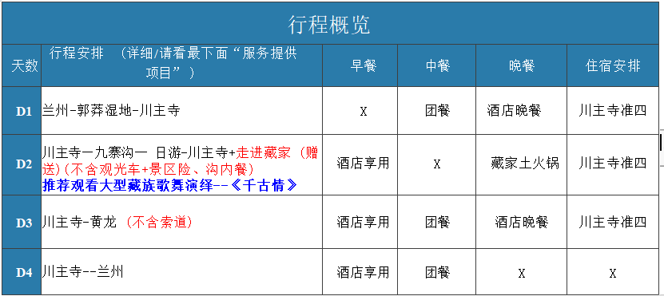
行程安排
D1
行程详情 | 兰州 — 川主寺  兰州出发，途中路过土门关—这里是甘南藏族自治州与临夏回族自治州的地理分界线，也是伊斯兰教与藏传佛教的分界线，还是青藏高原与黄土高原的分界线。途中经过【若尔盖】，沿途远观高原圣湖【尕海】。停留游览丹顶鹤栖息地【郭莽湿地】。晚抵达川主寺/九寨沟，后入住酒店用餐及休息
用餐 | 早餐：X 午餐：团餐 晚餐：酒店餐
住宿 | 当地四星酒店
D2
行程详情 | 川主寺 — 九寨沟一日游  一早前往人间仙境、童话世界【九寨沟风景区】（不含九寨沟观光车 90 元，景区险 10 元 ）进入景区后换乘景区观光车，进入“人间天堂”九寨沟国家公园。游览诺日朗瀑布、树正群海、长 海、五彩池、珍珠滩、五花海、箭竹海、熊猫海等景点。九寨沟是由翠海、叠瀑、彩林、烟云、雪峰以 及奇异多彩的藏族风情组成格调自然且风韵独具的仙境。九寨沟的景观主要分布在树正沟、日则沟、则 查洼沟三条主沟内，这三条沟略似”丫”字形。景区内最美最奇特的是九寨沟的水，清冽透底，变幻无 穷 。 下 午出景区后推荐欣赏【九寨沟千古情歌舞晚会】大型歌舞《九寨千古情》分为《九寨传说》、《古羌战歌》、《汉藏和亲》《大爱无疆》、《天地吉祥》等场。优美而神秘的藏羌歌舞带你进入穿 越时空之旅，辉煌的大唐皇宫展现了文成公主汉藏和亲的壮举。5D 实景和高科技手段再现了阿坝州 5. 12 汶川大地震的惨烈场面，山崩地裂、房倒屋塌，整个剧院和数千个座位强烈震动，3000 立方大洪水“排 山倒海”般倾泻而下……一个个真实的故事、一幅幅感人的画面展现了中华民族万众一心抗震救灾的大 爱 无 疆 。1 个小时演出中，300 位演员、360 度全景演出、上万套舞台机械与观众全方位互动，用声光 电气的高科技与上天入地的空间创意，完全打破艺术类型的界限，视觉盛宴，震撼人心。观看后参加【走进藏家家访活动】（赠送景点，如遇不可抗力或景区政策调整，费用不退），可以实地了解藏族的房屋建筑、宗教文化、饮食特色及歌舞元素，在这里有藏族阿哥阿妹跟大家一起互动，晚餐藏家欢乐颂享用藏式铜鼎火锅、牦牛肉、酥油茶、野菜等等，结束后乘车至川主寺/九寨沟酒店用晚餐
用餐 | 早餐：酒店餐 午餐：X 晚餐：藏家欢乐颂
住宿 | 当地四星酒店
D3
行程详情 | 川主寺 — 黄龙 — 川主寺  早餐后游览位于四川省阿坝州松潘县川主寺镇【红军长征纪念碑碑园】，距离黄龙景区大约 20 公里，距离九寨沟景区大约 90 公里，是纪念红军长征胜利的总碑，耸立在元宝山顶的纪念总碑被誉为“中华第一金碑”。红军长征纪念馆，展陈面积 1800 平米，由五大展区组成：红军主力上征途，战略转移去远方；遵义会议放光芒，用兵如神破重围；懋功达维大会师，红军转战在阿坝；团结北上战顽敌，三支劲旅大会师；阿坝人民齐奋斗，长征精神谱新篇。利用声光电等技术手段，面展现了波澜壮阔的长征历史画卷。游览后前往穿餐厅用午餐。午餐后前往游览【黄龙风景区】 (不含黄龙索道： (上行 80 元/人，下行 40 元/人)游览时间约 4 小时，黄龙的主要景点有：迎宾池、飞瀑流辉、洗身洞、金沙铺地、盆景池、 明镜倒映池、争艳池、黄龙洞 、五彩池 、转花池、黄龙古寺等。以其雄、峻、奇、野风景特色，享有 “世界奇观”、“人间瑶池”的美誉。池水映出各种不同的色彩，五光十色，争奇斗妍；浅滩上水流涌 动，阳光照射，波光粼粼，晶莹透亮；水下铺垫着一层细细的浅黄色苔藓，涉足滩流，倍感柔软清凉， 此 时 此地，恍若进入瑶池仙境。游览完毕后前往川主寺酒店用晚餐后入住休息。
用餐 | 早餐：酒店餐 午餐：川西老鸭养生餐 晚餐：酒店餐
住宿 | 无
D4
行程详情 | 川主寺 — 兰州  酒 店早餐后乘车返回兰州，途经【郎木寺小镇】，进郎木寺内游览费用自理，郎木寺地处四川、甘肃交界地带， 自古以来就是川、甘、青各族民众朝拜黑虎女神的圣地，是传说中的老祖母：郎(藏语虎) 木(藏语女性) ，其原来居住的洞穴，那是圣地中的圣地，洞外地下涌出的泉水就是嘉陵江主源之一的白龙 江的源头。游览后乘车回兰州。抵达兰州，结束愉快旅程。
用餐 | 早餐：酒店餐 午餐：团餐 晚餐：X
住宿 | 温馨的家
费用说明
费用包含 | ●※● 交通含：行程内标明用车 (旅游巴士)保证一人一座，不提供座次要求；散客拼团全程可能非同一台车；因沿线有行车公里数限制及部分 路段维修，易发生堵车，发车时间均较早，行程内标注出发及行车时间均为预计，具体情况可能略有不同；为保证车辆制动性能，行车延途均需停车加水；行程内所有自由活动期间及行程外均不含用车。请予以理解。如遇九寨沟因不可抗力因素导致行程无法按照原计划完成，旅行社有权更改线路和景点，如遇不可抗力 因素导致原有交通无法完成原有行程，额外增加交通费用需游客自理！
费用不包含 | 费用不含
其他说明
预订须知 | 一经预定，不可退换
温馨提示 | 游客须知：
保险信息 | 安馒保险
保险信息 | 甘肃丝绸之路国际旅行社安全告知书

